Задача быстродействия по остановке двузвенного физического маятника на подвижном подвесе
Потапов А.П.
Студент
Московский Государственный Университет имени М.В.Ломоносова,
физический факультет, Москва, Россия
E-mail: anton-1191@mail.ru
В настоящее время на множестве различных производств распространено использование роботов и манипуляторов. С некоторой точностью для описания подобных механизмов можно использовать модели n-звенного маятника, находящегося на подвижной тележке. При решении задачи позиционирования всей динамической системы возникают различные задачи управления подвижной тележкой.
Одной из таких задач является задача погашения колебаний рассмотренная в [1]. Авторами был исследован однозвенный двухмассовый маятник, получено оптимальное управление для выбранного кинематически-динамического критерия при помощи метода динамического программирования Беллмана. Если же говорить о временном критерии оптимальности, то можно выделить работу [2]. В ней был исследован однозвенный маятник на колесе, и синтезировано оптимальное по быстродействию управление для стабилизации такого маятника в неустойчивом положении равновесия. Следующим шагом в исследовании маятников на подвижном подвесе стал переход к большему числу звеньев. Для этого в работе [3] был рассмотрен n-звенный маятник в линейном приближении, найдены особые управления для квадратичного критерия. Однако точного решения для общего случая найти не удалось. Очевидно также, что движения, как манипулятора, так и других механизмов, являются трехмерными. В связи с этим имеет смысл исследовать пространственные движения маятника. Работы в этом направлении были проделаны в [4]. К базовым исследованиям в области колебательных систем можно отнести исследования осцилляторов. Одним из примеров таких работ является [5], к основным результатам которой можно отнести доказанное свойство изохронности рассмотренной системы.
В общем случае задача быстродействия, поставленная для n-звенного маятника на подвижном подвесе, достаточно сложна, и ее решение до сих пор не найдено. Поэтому, как логическое продолжение приведенных выше исследований, в настоящей работе рассмотрен двузвенный маятник на подвижном подвесе.
В работе предложено несколько различных способов описания нелинейных систем, установлены их преимущества и недостатки. Опираясь на [6], удалось доказать локальную управляемость системы в окрестности положения равновесия. Решить задачу в нелинейном случае не удалось в силу отсутствия граничных условий на сопряженные переменные системы принципа максимума Понтрягина. Для лучшего понимания проблемы, система была линеаризована в окрестности устойчивого положения равновесия. С помощью принципа максимума Понтрягина получен вид оптимального по быстродействию управления.
Получено, что вид оптимального управления совпадает с видом управления системой, рассмотренной в [7]. При помощи метода, описанного в публикации [7], составлена система нелинейных алгебраических уравнений для определения длительностей промежутков постоянства управления. Из длительностей промежутков постоянства управления получены времена моментов переключения и коэффициенты в законе оптимального управления.
Для проверки результатов работы проведено численное моделирование системы при выбранных параметрах системы. На графиках приводятся вид программного управления и фазовые плоскости.

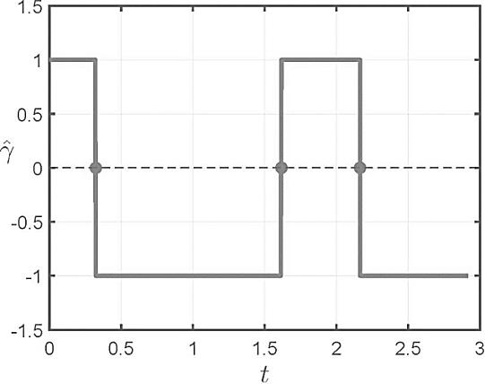
Рис. 1: Зависимость управления от времени

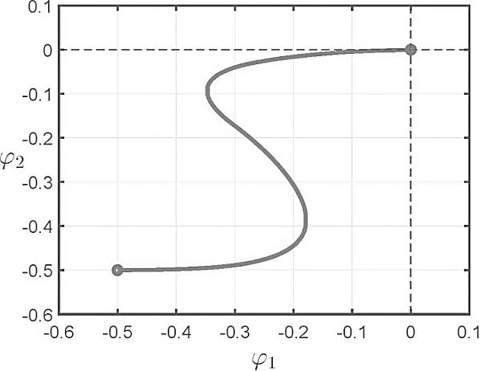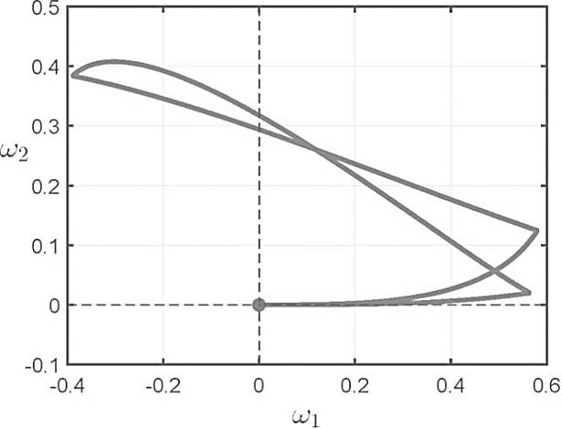
Рис. 2: Движение линеаризованной системы в фазовой плоскости углов (слева) и угловых скоростей (справа)

Литература
- Овцов С.А., Сарока В.В. Разработка оптимальной системы управления роботом-манипулятором гальванической линии для погашения колебаний подвески в переходных режимах // Труды БГТУ. 2014. Серия 3. № 1. С. 63-68.
- Мартыненко Ю.Г, Формальский А.М. Управляемый маятник на подвижном основании // Известия Российской академии наук. Механика твердого тела. 2013. № 1. С. 9-23.
- Манита Л.А., Ронжина М.И. Оптимальный синтез в задаче управления n-звенным перевернутым маятником на движущемся основании // Оптимальное управление, СМФН, 56, РУДН, М., 2015, 129-144
- Ананьевский И.М., Анохин Н.В. Управление пространственным движением многозвенного перевернутого маятника с помощью момента, приложенного к первому звену // Прикладная математика и механика. 2014. Т. 78. № 6. С. 24-33.
- Галяев А.А. Задача оптимального управления осциллятором с целью обнуления его энергии при ограничении на управляющее воздействие // Автоматика и телемеханика. 2009. № 78. С. 24-33.
- Сачков Ю.Л. Введение в геометрическую теорию управления. М.: ЛЕНАНД, 2021.
- Берлин Л.М., Галяев А.А., Лысенко П.В. Геометрический подход к задаче оптимального скалярного управления двумя несинхронными осцилляторами // Алгебра, геометрия и комбинаторика, Итоги науки и техн. Сер. Соврем. мат. и ее прил. Темат. обз., 215, ВИНИТИ РАН, М., 2022, 40-51.

